Неправильные глаголы английского языка или все об Irregular Verbs
Ничто так не пугает изучающих английский язык, как английские неправильные глаголы. Оно и понятно: вместе со сложной системой английских времен и обилием фразовых глаголов, перспектива выучить, запомнить и употреблять все 638 неправильных глаголов выглядит немного нереальной.
Human relations are like the irregular verbs in a number of languages where nearly all verbs are irregular.
Отношения между людьми подобны неправильным глаголам, которые есть во многих языках, и в которых почти все глаголы являются неправильными.
Спешим заверить, что вам не обязательно помнить все Irregular Verbs (рус. неправильные глаголы), так как многие из них являются производными, а некоторые давно уже вышли из употребления. Но знать основные неправильные глаголы английского языка обязан каждый, кто хотел бы разговаривать на английском свободно.
Что такое неправильные глаголы в английском языке
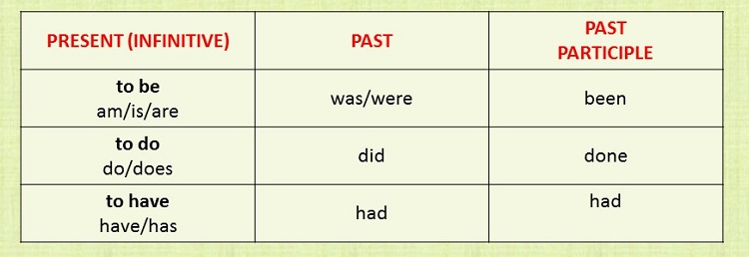

Три основные неправильные глагола английского языка be, do, have, которые употребляются для образования базовых английских времен: Continuous, Indefinite и Perfect.
В английском языке все глаголы делятся на две группы:
1.правильные глаголы (Regular Verbs)
2.неправильные глаголы (Irregular Verbs).
Те, кто изучает английский с нуля, обычно в первую очередь знакомятся с правильными глаголами (Regular Verbs), заучивая немногочисленные правила для образования прошедшего простого времени (Past Simple).
Спустя некоторое время ученики уровня Elementary сталкиваются с основными неправильными глаголами английского языка в том же времени. И задают вполне естественные вопросы, которые приведены ниже.
Почему в английском языке есть неправильные глаголы?
На самом деле, практически в каждом языке есть отдельная группа глаголов, которая в течении исторического развития языка очень отличалась от других “нормальных” собратьев.
Если брать индоевропейские языки, на которых говорят в Европе, то такие слова есть в греческом языке - они проявляют свою “неправильность” в прошедших временах. Есть они и во французском языке, причем неправильные они во всех временах, не только в прошедших.
Скандинавские языки, романские языки, даже славянские языки гордятся своими неправильными глаголами. Меньше всего неправильных глаголов в турецком языке. Но и там есть свои трудности.
Что же такое “неправильные глаголы”?
В чем именно заключается неправильность английских неправильных глаголов?
Если не углубляться в лингвистические дебри, неправильные глаголы - это части речи, которые обозначают действие или состояние и нестандартно изменяются по временам, они не поддаются общепринятым правилами грамматики.
Запомните!
Английские неправильные глаголы меняют свою форму только при образовании простого прошедшего времени (Past Simple) и прошедшего причастия (Past Participle).
Сравните с другими языками, где неправильные глаголы появляются везде, и вы с облегчением вздохнете, что английские неправильные глаголы не так уж страшны.
Как появились английские неправильные глаголы
Для общего развития и понимания темы немного заглянем в происхождение неправильных глаголов. Английский язык в своем развитии прошел три стадии:
Староанглийский (германская языковая семья)
Среднеанглийский (язык времен Шекспира)
Новоанглийский (тот, который учите вы)
И неправильные глаголы это остатки староанглийского языка, который был синтетическим и обладал целым набором жутких словоформ, таких как склонения, спряжения, окончания, рода и прочее.
Согласитесь, сейчас английский гораздо легче. Единственный отголосок тех времен - неправильные глаголы. Как же получилось, что язык стал упрощаться?
Немного из истории развития английского языка:
Германские племена англов, саксов и ютов осевшие на Британских островах в VI-X веках нашей эры частично смешались с местным населением бриттов и кельтов. Язык они использовали староанглийский от названия самого большого племени - англов. Немного там было слов, оставшихся в наследие от римских колонизаторов. А еще в гости к местным очень часто заплывали викинги, которые оставили не только множество своих слов (кстати, отношения со скандинавами у них были вполне адекватные - торгово-финансовые), но и упрощенный вариант языка - без окончаний, склонений и спряжений. Поэтому, скорее всего, шведы и норвежцы учат английский на ура, а британцы вполне могут понять шведов.
Однако ситуация резко поменялась в судьбоносном для Британии 1066 году, когда герцог Вильгельм Завоеватель, потомок норманнов (это викинги, переселившиеся в края потеплее - во Францию), захватил власть, сверг местных королей и утвердил свои законы и соответственно, свой язык - нормандский диалект французского языка. На протяжении нескольких столетий все документы велись именно на нем. Новые слова потоком стали вливаться в английский язык и даже в письменности появились несвойственные ранее буквы - например, v которая употребляется вместе с исконно английской w.
Но не все были рады таким изменениям (что и понятно), и долгое время английская знать знать не хотела какой-то там упрощенный нормандский язык. Поэтому английские глаголы, которые означали основные виды человеческой деятельности выжили. И получили за живучесть и неподчинение правилам название “неправильные”(irregular).
Вот такая вот краткая история долгого развития языка.
Как отличить правильные (Regular) и неправильные глаголы (Irregular Verbs)
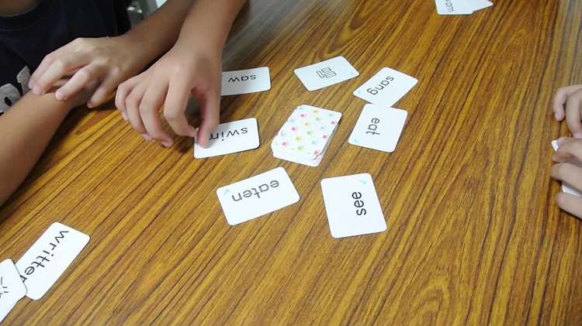
Настольная игра
“Неправильные глаголы” работает по принципу карточной игры и помогает школьникам легко запомнить наиболее употребительные неправильные глаголы.
Если вы уже смирились с существованием неправильных глаголов в английском и полны желания поскорее запомнить, нам следует ответить на еще один вопрос: как отличить неправильные глаголы от правильных, и где именно проявляется их неправильность? Все довольно просто.
Правильные глаголы прибавляют одно и то же окончание -ed в прошедшем времени (Past Simple) и при образовании прошедшего причастия (Past Participle ):
Примеры образования прошедших форм правильных глаголов:
Infinitive | Перевод | Past Simple | Перевод | Past Participle | Перевод
play | играть | played | играл(а) | played | игравший
open | открывать | opened | открыл(а) | opened | открывший, открытый
study | изучать | studied | изучил(а) | studied | изучивший, изученный
А вот неправильные глаголы такому простому правилу не подчиняются. Формы неправильных глаголов для образования прошедшего времени(Past Simple) и прошедшего причастия (Past Participle ) могут или полностью совпадать со словарной формой или абсолютно от нее отличаться.
Примеры образования прошедших форм неправильных глаголов:
Infinitive | Перевод | Past Simple | Перевод | Past Participle | Перевод
buy | покупать | bought | купил(а) | bought | купленный, купивший
fly | летать | flew | летел(а) | flown | прилетевший
read | читать | read | читал(а) | read | прочитанный, прочитавший
Вот такое отличие правильных глаголов от неправильных в английском. В настоящих временах неправильные глаголы никак не проявляют своих “неправильных” свойств.
Чтобы сразу отличать глаголы друг от друга и не путаться с окончаниями их нужно, как ни прискорбно, просто заучить.
Вопрос в том, сколько неправильных глаголов надо знать для общения на английском?
Сколько неправильных глаголов в английском языке?
Неправильные глаголы английского языка лучше заучивать сразу в трех формах, применяя ассоциативные связи.
Если долго и тщательно искать неправильные глаголы и все их формы с разными приставками и суффиксами, то вы найдете около 600 слов .
Но не стоит пугаться такого количества, многие из них давным-давно вымерли или были заменены более новыми словами, а американцы и вовсе перевели большинство неправильных в раздел правильных глаголов и спокойно добавляют к ним окончание -ed .
Важно!
Знаменитые своей тщательностью британские ученые насчитали 470 неправильных глаголов в современном английском языке. Наиболее важными и часто употребляемыми неправильными глаголами считаются только 170-180 .
Как видите, не так все трагично. Английские неправильные глаголы вполне реально выучить, тем более эти 180 штук обозначают самые основные действия нашей жизни: eat (рус. есть), drink (рус. пить), be (рус. быть), sleep (рус. спать), hear (рус. слышать), see (рус. видеть) и т.д.
Быстро запомнить английские неправильные глаголы вам поможет статья “Как быстро выучить много английских слов: эффективные техники запоминания”
Основные неправильные глаголы английского языка для общения
Сколько же глаголов нужно выучить новичку, чтобы употреблять их в повседневной жизни?
Для обычного человеческого общения в англоязычной среде нужно знать несколько тысяч слов. Из них примерно 100-150 слов (не тысяч) будут составлять неправильные глаголы. При этом, первые 100 неправильных глаголов - выражают все основные действия и являются самыми распространенными.
В общении на бытовые темы можно выделить самые важные глаголы, которые описывают повседневные действия (пошел, поел, попил, увидел, услышал и т.д.) и начать учить именно их.
Список неправильных глаголов для повседневного общения:
Инфинитив | Past Simple | Past Participle | Перевод
say | said | said | говорить
go | went | gone | идти
be | was, were | been | быть
think | thought | thought | думать
get | got | got | получать
tell | told | told | говорить, рассказывать
buy | bought | bought | покупать
eat | ate | eaten | есть
cost | cost | cost | стоить
drink | drank | drunk | пить
drive | drove | driven | водить вести (машину)
write | wrote | written | писать
begin | began | begun | начинать
give | gave | given | давать
take | took | taken | брать
make | made | made | делать
meet | met | met | встречать, знакомиться
feel | felt | felt | чувствовать
see | saw | seen | видеть
Основные неправильные глаголы английского языка для бизнеса
Раз вы общаетесь и вращаетесь в деловой среде, то знаете язык не на уровне beginner, и наверное, не раз встречались с неправильными глаголами в повседневной речи.
Поэтому вполне можно выучить и остальные неправильные глаголы - их будет где-то 180-200 штук. Поверьте, это не сложно, ведь не Шекспира в оригинале читаете.
Список неправильных глаголов для делового общения:
Инфинитив | Past Simple | Past Participle | Перевод
win | won | won | выигрывать
ring | rang | rung | звонить
steal | stole | stolen | красть
overcome | overcame | overcame | преодолеть, побороть
lend | lent | lent | одалживать
shut | shut | shut | закрывать
undertake | undertook | undertaken | предпринимать, совершать
bend | bent | bent | сгибать
cast | cast | cast | брать, кидать
spread | spread | spread | распространяться
arise | arose | arisen | возникать
cost | cost | cost | стоить
shake | shook | shaken | трясти
fall | fell | fallen | падать
withdraw | withdrew | withdrawn | забирать, брать назад
come | came | come | приходить
deal | dealt | dealt | иметь дело
meet | met | met | встречать, знакомиться
lead | led | led | вести
Таблица неправильных глаголов английский язык
В данном разделе приведена таблицы английских неправильных глаголов с переводом и транскрипцией в виде изображений и текста.
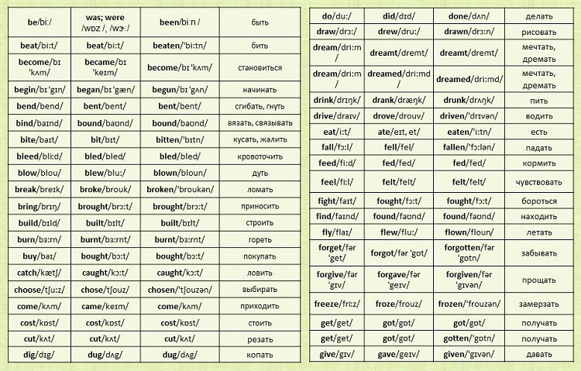
Все неправильные глаголы английского языка. Таблица 1
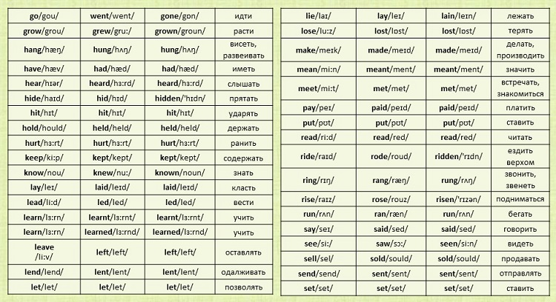
Все неправильные глаголы английского языка. Таблица 2
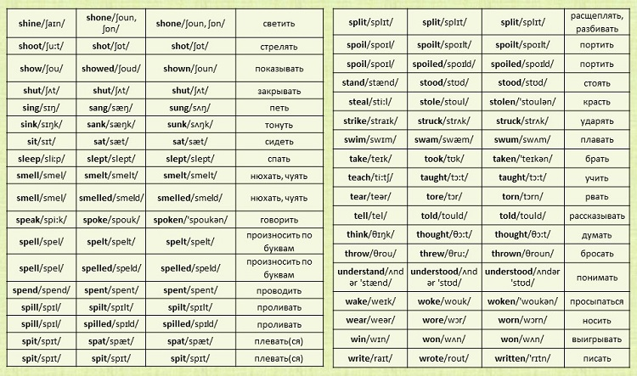
Все неправильные глаголы английского языка. Таблица 3
В данной таблице приводятся все неправильные глаголы , которые используются регулярно в английском языке, и которые вам необходимо выучить на уровнях Elementary- Upper Intermediate .
Инфинитив | Past | Past Participle | Перевод
be /bi:/ | was, were /wɒz/, /wɝː/ | been /biːn / | быть
beat /bi:t/ | beat /bi:t/ | beaten /'bi:tn/ | бить
become /bɪ 'kʌm/ | became /bɪ 'keɪm/ | become /bɪ 'kʌm/ | становиться
begin /bɪ 'gɪn/ | began /bɪ 'gæn/ | begun /bɪ 'gʌn/ | начинать
bend /bend/ | bent /bent/ | bent /bent/ | сгибать, гнуть
bind /baɪnd/ | bound /baʊnd/ | bound /baʊnd/ | вязать, связывать
bite /baɪt/ | bit /bɪt/ | bitten /'bɪtn/ | кусать, жалить
bleed /bli:d/ | bled /bled/ | bled /bled/ | кровоточить
blow /blou/ | blew /blu:/ | blown /bloun/ | дуть
break /breɪk/ | broke /brouk/ | broken /'broukən/ | домать
bring /brɪŋ/ | brought /brɔ:t/ | brought /brɔ:t/ | приносить
build /bɪld/ | built /bɪlt/ | built /bɪlt/ | строить
burn /bɜ:rn/ | burnt /bɜ:rnt/ | burnt /bɜ:rnt/ | гореть
burn /bɜ:rn/ | burned /bɜ:rnd/ | burned /bɜ:rnd/ | гореть
buy /baɪ/ | bought /bɔ:t/ | bought /bɔ:t/ | покупать
catch /kætʃ/ | caught /kɔ:t/ | caught /kɔ:t/ | ловить
choose /tʃu:z/ | chose /tʃouz/ | chosen /'tʃouzən/ | выбирать
come /kʌm/ | came /keɪm/ | come /kʌm/ | приходить
cost /kɒst/ | cost /kɒst/ | cost /kɒst/ | стоить
cut /kʌt/ | cut /kʌt/ | cut /kʌt/ | резать
dig /dɪg/ | dug /dʌg/ | dug /dʌg/ | копать
do /du:/ | did /dɪd/ | done /dʌn/ | делать
draw /drɔ:/ | drew /dru:/ | drawn /drɔ:n/ | рисовать
dream /dri:m/ | dreamt /dremt/ | dreamt /dremt/ | мечтать, дремать
dream /dri:m/ | dreamed /dri:md/ | dreamed /dri:md/ | мечтать, дремать
drink /drɪŋk/ | drank /dræŋk/ | drunk /drʌŋk/ | пить
drive /draɪv/ | drove /drouv/ | driven /'drɪvən/ | водить
eat /i:t/ | ate /eɪt, et/ | eaten /'i:tn/ | есть
fall /fɔ:l/ | fell /fel/ | fallen /'fɔ:lən/ | падать
feed /fi:d/ | fed /fed/ | fed /fed/ | кормить
feel /fi:l/ | felt /felt/ | felt /felt/ | чувствовать
fight /faɪt/ | fought /fɔ:t/ | fought /fɔ:t/ | бороться
find /faɪnd/ | found /faʊnd/ | found /faʊnd/ | находить
fly /flaɪ/ | flew /flu:/ | flown /floun/ | летать
forget /fər 'get/ | forgot /fər 'gɒt/ | forgotten /fər 'gɒtn/ | забывать
forgive /fər 'gɪv/ | forgave /fər 'geɪv/ | forgiven /fər 'gɪvən/ | прощать
freeze /fri:z/ | froze /frouz/ | frozen /'frouzən/ | замерзать
get /get/ | got /gɒt/ | got /gɒt/ | получать
get /get/ | got /gɒt/ | gotten /'gɒtn/ | получать
give /gɪv/ | gave /geɪv/ | given /'gɪvən/ | давать
go /gou/ | went /went/ | gone /gɒn/ | идти
grow /grou/ | grew /gru:/ | grown /groun/ | расти
hang /hæŋ/ | hung /hʌŋ/ | hung /hʌŋ/ | висеть, развеивать
have /hæv/ | had /hæd/ | had /hæd/ | иметь
hear /hɪər/ | heard /hɜ:rd/ | heard /hɜ:rd/ | слышать
hide /haɪd/ | hid /hɪd/ | hidden /'hɪdn/ | прятать
hit /hɪt/ | hit /hɪt/ | hit /hɪt/ | ударять
hold /hould/ | held /held/ | held /held/ | держать
hurt /hɜ:rt/ | hurt /hɜ:rt/ | hurt /hɜ:rt/ | ранить
keep /ki:p/ | kept /kept/ | kept /kept/ | содержать
know /nou/ | knew /nu:/ | known /noun/ | знать
lay /leɪ/ | laid /leɪd/ | laid /leɪd/ | класть
lead /li:d/ l | ed /led/ | led /led/ | вести
learn /lɜ:rn/ | learnt /lɜ:rnt/ | learnt /lɜ:rnt/ | учить
learn /lɜ:rn/ | learned /lɜ:rnd/ | learned /lɜ:rnd/ | учить
leave /li:v/ | left /left/ | left /left/ | оставлять
lend /lend/ | lent /lent/ | lent /lent/ | одалживать
let /let/ | let /let/ | let /let/ | позволять
lie /laɪ/ | lay /leɪ/ | lain /leɪn/ | лежать
lose /lu:z/ | lost /lɒst/ | lost /lɒst/ | терять
make /meɪk/ | made /meɪd/ | made /meɪd/ | делать, производить
mean /mi:n/ | meant /ment/ | meant /ment/ | значить
meet /mi:t/ | met /met/ | met /met/ | встречать, знакомиться
pay /peɪ/ | paid /peɪd/ | paid /peɪd/ | платить
put /pʊt/ | put /pʊt/ | put /pʊt/ | ставить
read /ri:d/ | read /red/ | read /red/ | читать
ride /raɪd/ | rode /roud/ | ridden /'rɪdn/ | ездить верхом
ring /rɪŋ/ | rang /ræŋ/ | rung /rʌŋ/ | звонить, звенеть
rise /raɪz/ | rose /rouz/ | risen /'rɪzən/ | подниматься
run /rʌn/ | ran /ræn/ | run /rʌn/ | бегать
say /seɪ/ | said /sed/ | said /sed/ | говорить
see /si:/ | saw /sɔ:/ | seen /si:n/ | видеть
sell /sel/ | sold /sould/ | sold /sould/ | продавать
send /send/ | sent /sent/ | sent /sent/ | отправлять
set /set/ | set /set/ | set /set/ | ставить
shake /ʃeɪk/ | shook /ʃʊk/ | shaken /'ʃeɪkən/ | трясти
shine /ʃaɪn/ | shone /ʃoun, ʃɒn/ | shone /ʃoun, ʃɒn/ | светить
shoot /ʃu:t/ | shot /ʃɒt/ | shot /ʃɒt/ | стрелять
show /ʃou/ | showed /ʃoud/ | shown /ʃoun/ | показывать
shut /ʃʌt/ | shut /ʃʌt/ | shut /ʃʌt/ | закрывать
sing /sɪŋ/ | sang /sæŋ/ | sung /sʌŋ/ | петь
sink /sɪŋk/ | sank /sæŋk/ | sunk /sʌŋk/ | тонуть
sit /sɪt/ | sat /sæt/ | sat /sæt/ | сидеть
sleep /sli:p/ | slept /slept/ | slept /slept/ | спать
smell /smel/ | smelt /smelt/ | smelt /smelt/ | нюхать, чуять
smell /smel/ | smelled /smeld/ | smelled /smeld/ | нюхать, чуять
speak /spi:k/ | spoke /spouk/ | spoken /'spoukən/ | говорить
spell /spel/ | spelt /spelt/ | spelt /spelt/ | произносить по буквам
spell /spel/ | spelled /speld/ | spelled /speld/ | произносить по буквам
spend /spend/ | spent /spent/ | spent /spent/ | проводить
spill /spɪl/ | spilt /spɪlt/ | spilt /spɪlt/ | проливать
spill /spɪl/ | spilled /spɪld/ | spilled /spɪld/ | проливать
spit /spɪt/ | spat /spæt/ | spat /spæt/ | плевать(ся)
spit /spɪt/ | spit /spɪt/ | spit /spɪt/ | плевать(ся)
split /splɪt/ | split /splɪt/ | split /splɪt/ | расщеплять, разбивать
spoil /spoɪl/ | spoilt /spoɪlt/ | spoilt /spoɪlt/ | портить
spoil /spoɪl/ | spoiled /spoɪld/ | spoiled /spoɪld/ | портить
stand /stænd/ | stood /stʊd/ | stood /stʊd/ | стоять
steal /sti:l/ | stole /stoul/ | stolen /'stoulən/ | красть
strike /straɪk/ | struck /strʌk/ | struck /strʌk/ | ударять
swim /swɪm/ | swam /swæm/ | swum /swʌm/ | плавать
take /teɪk/ | took /tʊk/ | taken /'teɪkən/ | брать
teach /ti:tʃ/ | taught /tɔ:t/ | taught /tɔ:t/ | учить
tear /teər/ | tore /tɔr/ | torn /tɔrn/ | рвать
tell /tel/ | told /tould/ | told /tould/ | рассказывать
think /θɪŋk/ | thought /θɔ:t/ | thought /θɔ:t/ | думать
throw /θrou/ | threw /θru:/ | thrown /θroun/ | бросать
understand /ʌndər 'stænd/ | understood /ʌndər 'stʊd/ | understood /ʌndər 'stʊd/ | понимать
wake /weɪk/ | woke /wouk/ | woken /'woukən/ | просыпаться
wear /weər/ | wore /wɔr/ | worn /wɔrn/ | носить
win /wɪn/ | won /wʌn/ | won /wʌn/ | выигрывать
write /raɪt/ | wrote /rout/ | written /'rɪtn/ | писать
Топ 100 неправильных глаголов английского языка
После того, как вы ознакомились со всеми распространенными неправильными глаголами в английском, хотелось бы вас обнадежить и предложить вашему вниманию топ 100 неправильных глаголов , которые пригодятся вам везде, начиная с уровня Elementary:
Номер | Инфинитив | Past | Past Participle | Перевод
1 | be | was, were | been | быть
2 | go | went | gone | идти, уходить
3 | begin | began | begun | начать
4 | do | did | done | делать
5 | get | got | got | получить
6 | have | had | had | иметь
7 | make | made | made | делать
8 | say | said | said | говорить, сказать
9 | bring | brought | brought | принести
10 | can | could | been able | мочь, уметь
11 | come | came | come | прийти
12 | speak | spoke | spoken | говорить
13 | know | knew | known | знать
14 | eat | ate | eaten | кушать, есть
15 | drink | drank | drunk | пить, выпить
16 | meet | met | met | встретить
17 | choose | chose | chosen | выбрать
18 | see | aw | seen | видеть
19 | think | thought | thought | думать
20 | buy | bought | bought | купить
21 | read | read | read | читать
22 | feel | felt | felt | чувствовать
23 | hear | heard | heard | слушать
24 | run | ran | run | бежать, течь
25 | tell | told | told | рассказывать, сказать
26 | write | wrote | written | писать
27 | understand | understood | understood | понимать
28 | send | sent | sent | послать
29 | become | became | become | стать, сделаться
30 | spend | spent | spent | тратить, проводить
31 | forget | forgot | forgotten | забыть
32 | show | showed | shown, showed | показывать
33 | break | broke | broken | ломать
34 | hold | held | held | держать
35 | swim | swam | swum | плыть
36 | take | took | taken | взять, брать
37 | teach | taught | taught | учить
38 | fall | fell | fallen | падать
39 | fight | fought | fought | сражаться, драться
40 | burn | burnt, burned | burnt, burned | жечь, гореть
41 | catch | caught | caught | ловить, поймать
42 | drive | drove | driven | гнать, ехать
43 | learn | learnt, learned | learnt, learned | учить
44 | leave | left | left | оставить
45 | keep | kept | kept | хранить
46 | mean | meant | meant | подразумевать
47 | pay | paid | paid | платить
48 | sit | sat | sat | сидеть
49 | sleep | slept | slept | спать
50 | forgive | forgave | forgiven | простить
51 | stand | stood | stood | стоять
52 | throw | threw | thrown | бросить
53 | wake | woke, waked | woken, waked | просыпаться, будить
54 | build | built | built | строить
55 | cost | cost | cost | стоить
56 | draw | drew | drawn | тащить, рисовать
57 | cut | cut | cut | резать
58 | wear | wore | worn | носить (одежду)
59 | win | won | won | выиграть
60 | deal | dealt | dealt | иметь дело
61 | hit | hit | hit | ударить, попасть
62 | set | set | set | устанавливать
63 | shake | shook | shaken | трясти
64 | bless | blessed | blessed, blest | благословлять
65 | grow | grew | grown | расти
66 | hide | hid | hidden | прятать(ся)
67 | smell | smelt, smelled | smelt, smelled | пахнуть, нюхать
68 | blow | blew | blown, blowed | дуть
69 | lose | lost | lost | терять
70 | may | might | might | мочь, иметь возможность
71 | hurt | hurt | hurt | причинить боль
72 | shut | shut | shut | закрывать
73 | sing | sang | sung | петь
74 | put | put | put | класть
75 | find | found | found | находить
76 | beat | beat | beaten | бить
77 | sell | sold | sold | продавать
78 | lie | lay | lain | лежать
79 | shine | shone, shined | shone, shined | светить, сиять
80 | lend | lent | lent | одолжить
81 | rise | rose | risen | подняться
82 | prove | proved | proved, proven | доказывать, оказаться
83 | spread | spread | spread | распространяться
84 | steal | stole | stolen | украсть
85 | fly | flew | flown | летать
86 | lay | laid | laid | класть, положить
87 | shoot | shot | shot | стрелять, давать побеги
88 | stick | stuck | stuck | уколоть, приклеить
89 | swear | swore | sworn | клясться, браниться
90 | ring | rang | rung | звонить
91 | shave | shaved | shaved, shaven | брить
92 | let | let | let | пустить, дать
93 | lead | led | led | вести
94 | bleed | bled | bled | кровоточить
95 | sting | stung | stung | ужалить
96 | light | lit, lighted | lit, lighted | осветить
97 | bear | bore | born, borne | родить
98 | slide | slid | slid | скользить
99 | saw | sawed | sawn, sawed | пилить
100 | bind | bound | bound | связать
Вместо заключения:
Какими бы сложными вам не показались неправильные глаголы на первый взгляд, будьте уверены, что вы их обязательно выучите. Нет ничего невозможного, главное - ваше желание и немного усилий.

